NoCNet-v2 — Báo cáo cuối
Hệ thống dự đoán số người đóng góp DNA (NoC) trên hồ sơ STR PROVEDIt — đạt accuracy 0.943 trên grouped test
Pipeline: pretrain trên 30k profile synthetic → finetune trên PROVEDIt → TTA 20× → per-class bias tuning.
Branch: nocnet-v2-tuning. Checkpoint cuối: results/best_nocnet_v2_ft.pt.

1. Tóm tắt
Pipeline cuối kết hợp 4 thành phần: (1) pretrain NoCNet-v2 trên 30 000 profile synthetic do src/synth.py sinh từ pool single-source PROVEDIt; (2) finetune trên 2455 profile thật của PROVEDIt theo split grouped stratified seed=42; (3) inference dùng test-time augmentation 20 lần với peak-shuffle + height-jitter rồi trung bình softmax; (4) tune additive bias trên từng class bằng coordinate-ascent với macro-F1 làm target. Kết quả cuối trên grouped test (923 profile): ALL accuracy = 0.943, macro-F1 = 0.698. NoC=1 đạt 0.994, NoC=5 đạt 0.962 (so với 0.642 raw), NoC=3 đạt 0.844. NoC=4 còn yếu (0.143) do test chỉ có 14 mẫu.
Kết quả per-class cuối cùng:
NoC | N (test) | Accuracy | Precision | Recall | F1
1 | 691 | 0.994 | 0.993 | 0.994 | 0.993
2 | 48 | 0.521 | 0.658 | 0.521 | 0.581
3 | 64 | 0.844 | 0.659 | 0.844 | 0.740
4 | 14 | 0.143 | 0.400 | 0.143 | 0.211
5 | 106 | 0.962 | 0.962 | 0.962 | 0.962
ALL | 923 | 0.943 | — | — | macro-F1 0.698

2. Dataset PROVEDIt

2.1 PROVEDIt là gì?
PROVEDIt là tập dữ liệu công khai của nhóm Catherine Grgicak (Rutgers). Chứa hồ sơ STR DNA từ 1 đến 5 người đóng góp với nhiều tỷ lệ trộn, nhiều kit khuếch đại (GlobalFiler™, Identifiler…), nhiều máy điện di và nhiều thời gian inject. Repo dùng đúng tập GlobalFiler + ABI 3500 + injection 25 giây cho đồng nhất với paper deepNoC gốc (Taylor & Humphries 2024).

2.2 Thống kê dataset sau prepare
NoC | Số profile
1 | 2712
2 | 174
3 | 160
4 | 176
5 | 156
Tổng | 3378
Mất cân bằng nặng: NoC=1 chiếm 80%. Phải dùng class-balanced sampler trong training và per-class bias trong inference để bù.

2.3 Cấu trúc tensor [24 × 50 × 89]
Mỗi profile được mã hoá thành tensor 3 chiều: 24 locus × 50 peak / locus (zero-pad nếu thiếu) × 89 đặc trưng / peak. 89 đặc trưng chia làm 3 nhóm: định danh peak (idx 0..28, gồm one-hot locus + allele + size + height + allele frequency + peak label probability), quan hệ stutter (idx 29..76, mã hoá 4 loại stutter × 6 giá trị × 2 chiều), và context (idx 77..88, gồm số peak ở locus, số peak toàn profile, mixture proportions của 10 donor lớn nhất).
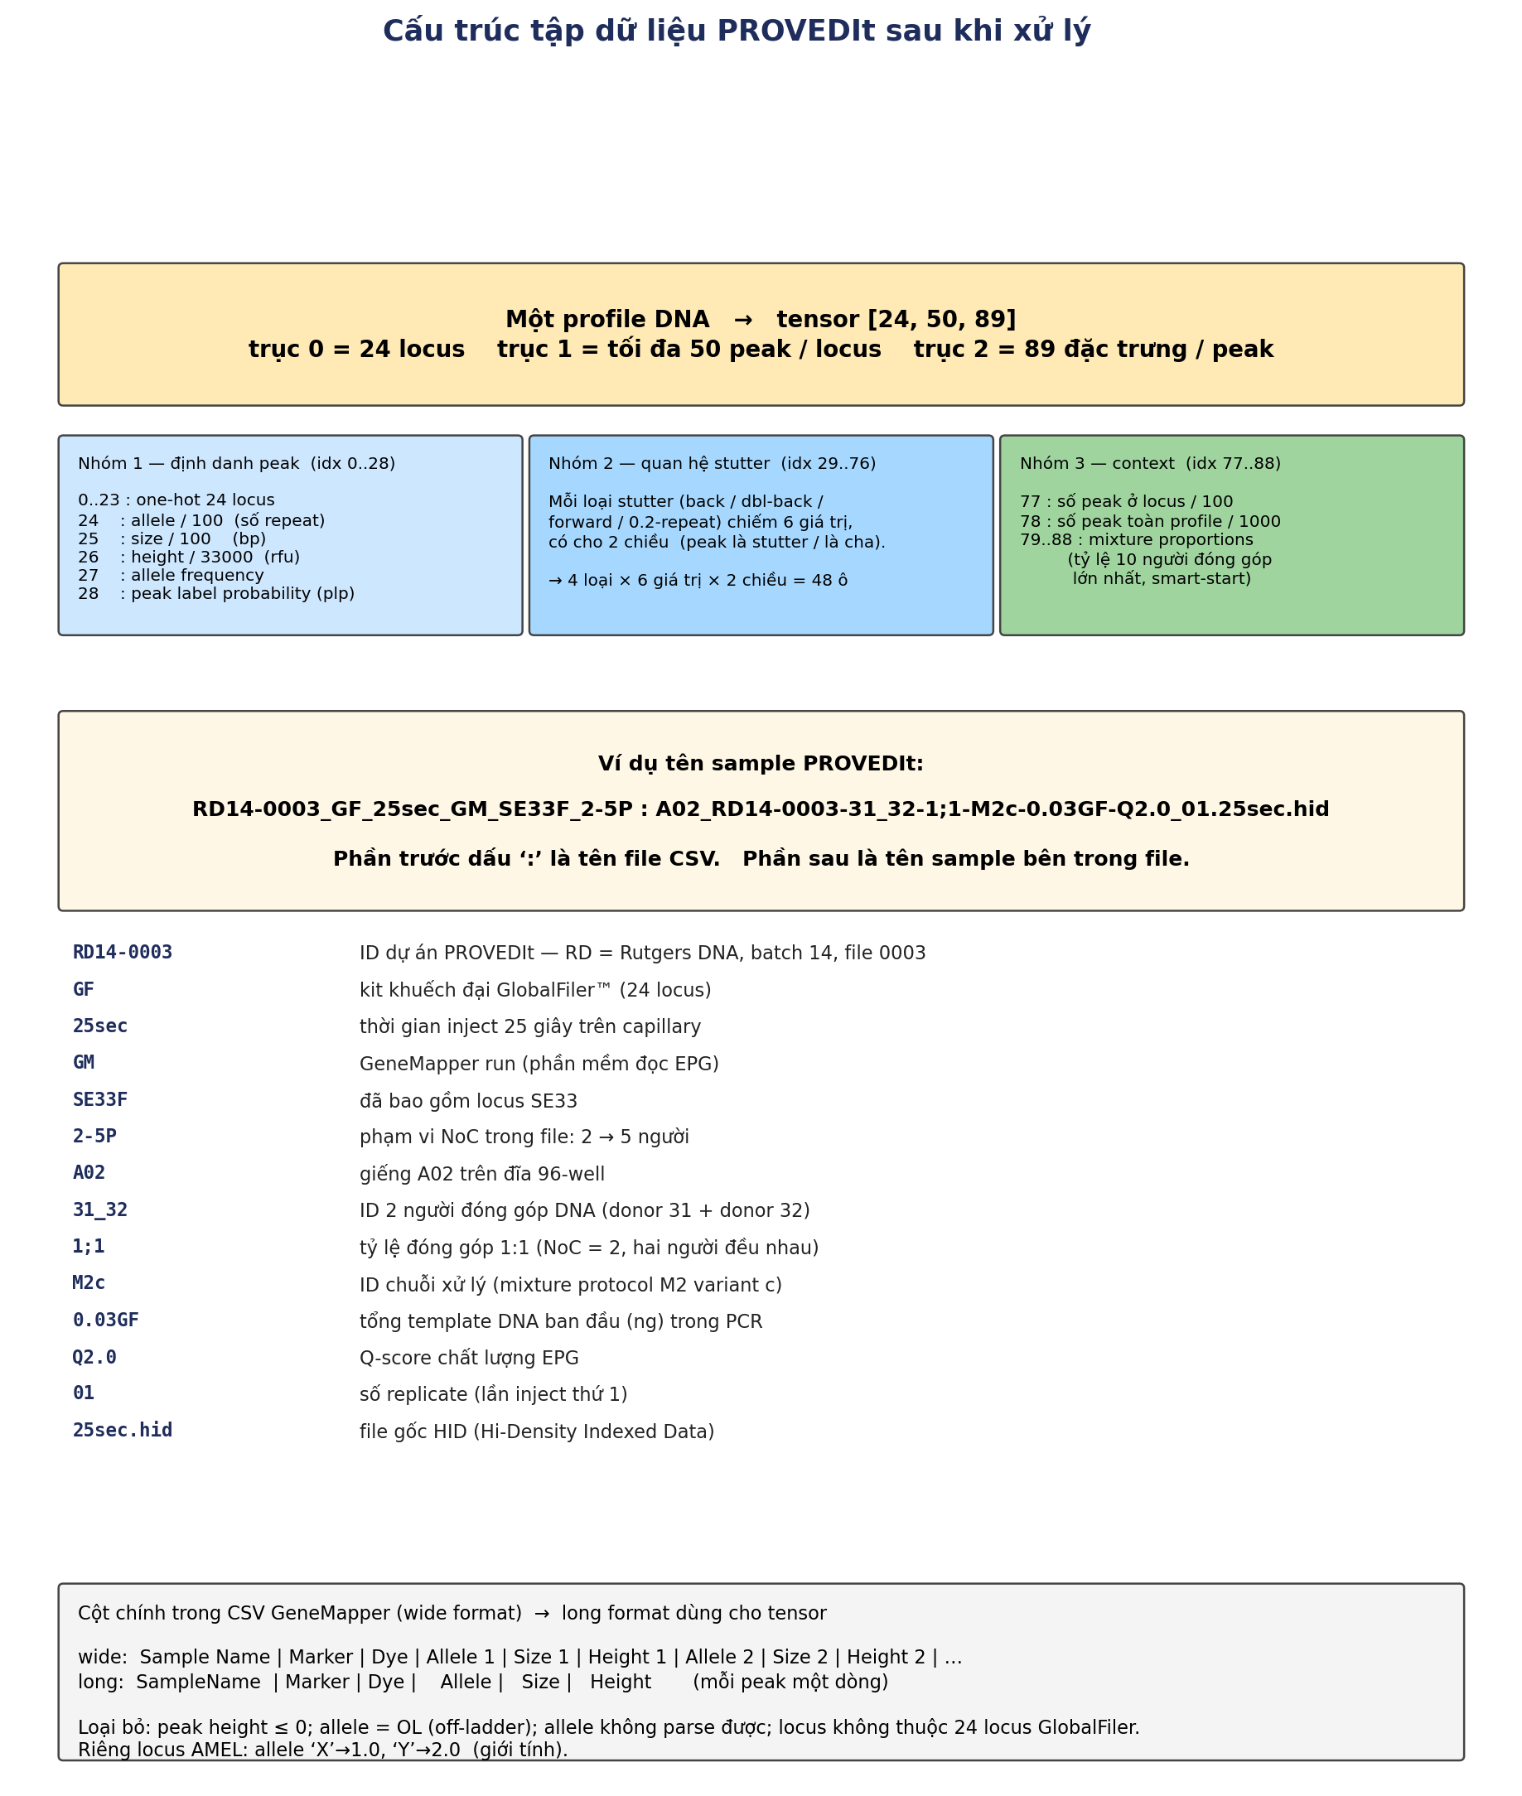
Hình 1 — Layout tensor đầu vào và decoder tên sample PROVEDIt

3. Chiến lược train/test split

3.1 Vấn đề với split alternating cũ
Code gốc trong src/data_loader.py có hàm train_test_split_alternating() — lấy mỗi profile thứ hai làm test. PROVEDIt tái-inject cùng một mixture sinh học nhiều lần (replicate khác nhau, thời gian inject khác nhau, lượng template DNA khác nhau) nên hai profile có chỉ số liền kề thường là cùng một mẫu vật lý. Split alternating đặt các bản sao gần như y hệt nhau lên hai phía → test accuracy bị thổi phồng không phản ánh khả năng generalise.

3.2 Grouped stratified split (src/split.py)
Hai chiến lược mới được thêm:
- stratified_split: random split stratify theo NoC. Honest 1-fold split, đảm bảo mỗi class có ở cả train và test.
- grouped_stratified_split: stratify theo NoC + group theo ‘pedigree key’ trích từ tên sample. Mọi replicate / injection của cùng một mixture sinh học chỉ ở MỘT phía split — chống leakage triệt để.

3.3 Pedigree key được trích như thế nào
Tên sample PROVEDIt nhúng pedigree dạng ‘…RD14-0003-31_32-1;1-M2c-…’. Hàm _pedigree_key() bóc:
- Split theo dấu ‘:’ để bỏ phần file stem.
- Bỏ tiền tố well (vd ‘A02_’) và tiền tố ID file (‘RD14-0003-’).
- Lấy substring tới ngay trước ‘-M…’, ‘-S…’, ‘-Q…’ hoặc số thập phân — đó là khoá pedigree thực sự (vd ‘31_32-1;1’).
Trên dataset hiện tại, 3378 profile gom thành 65 pedigree key. GroupShuffleSplit(test_size=0.25, seed=42) cho 2455 profile train / 923 profile test. Phân phối test:
NoC | N test
1 | 691
2 | 48
3 | 64
4 | 14
5 | 106
Tổng | 923
NoC=4 chỉ có 14 profile test (do pedigree chứa NoC=4 ngẫu nhiên rơi vào test ít); đây là nguyên nhân chính làm metric NoC=4 nhiễu.

4. Kiến trúc NoCNet-v2 (tóm tắt)
NoCNet-v2 (models/nocnet_v2/architecture.py) là hierarchical Transformer giống NoCFormer nhưng nhỏ hơn và tối ưu cho dataset hẹp. Cấu hình mặc định:
- d_model = 96 (NoCFormer là 128).
- n_heads = 4.
- peak_layers = 2 self-attention per-locus, key-padding mask từ feature height>0.
- locus_layers = 2 self-attention cross-locus + dye embedding + profile CLS token.
- Heads: profile-NoC (softmax), profile mix_props, locus mix_props, locus n_alleles.
- Dropout = 0.15, label-smoothing = 0.1.
Tổng tham số ≈ 800 K. Checkpoint .pt nén khoảng 3.2 MB.

5. Pretrain trên dữ liệu synthetic

5.1 Synthetic pool
Script src/synth.py kết hợp ngẫu nhiên các profile single-source PROVEDIt theo trọng số Dirichlet để tạo mixture k-người (k=1..5). Kết quả ghi vào data/synthetic/:
File | Shape | Dung lượng | Ghi chú
X.npy | (30000, 24, 50, 89) | 12 GB | Tensor đầu vào — phải mmap để tránh OOM.
y.npy | (30000,) | 235 KB | Nhãn NoC (1..5).
mix.npy | (30000, 10) | 1.2 MB | Mixture proportions per profile.
locus_nall.npy | (30000, 24) | 704 KB | Số allele kỳ vọng ở mỗi locus.
Lưu ý kỹ thuật: phiên bản đầu của SynthProfileDataset trong models/nocnet_v2/train.py mặc dù docstring nói dùng mmap nhưng code vẫn np.load() full mảng → load 12 GB vào RAM → OOM trên WSL 14 GB. Sửa bằng cách thay np.load(X.npy) → np.load(X.npy, mmap_mode='r'). Sau khi sửa, RAM consumption khi train chỉ còn ~5 GB.

5.2 Cấu hình pretrain (TrainConfig)
Tham số | Giá trị | Mô tả
epochs | 80 | Cosine schedule + warmup 3 epoch.
batch_size | 16 | WSL 14 GB an toàn.
lr | 3e-4 | AdamW.
weight_decay | 5e-4
p_synth | 0.85 | 85% mỗi batch là synthetic.
samples_per_epoch | 3000 | Hybrid loader iteration.
d_model | 96 | Nhỏ hơn NoCFormer (128) để fit data hẹp.
dropout | 0.15 | Vừa regularise vừa MC-Dropout TTA.
early_stop_patience | 12 | Dừng nếu test_acc không cải thiện 12 ep.
jitter_sigma | 0.10 | Log-normal height jitter trong augment.
dropout_p | 0.03 | Random peak dropout rate.
swa_frac | 0.25 | Stochastic Weight Averaging 25% epoch cuối.
label_smoothing | 0.1
mixup_alpha / prob | 0.2 / 0.5 | MixUp 50% probability per batch.
Lệnh thực tế user đã chạy:
python main.py train --model nocnet_v2 \
--output-dir data/provedit_processed \
--results-dir results --synth-dir data/synthetic \
--epochs 300 --batch-size 12 --samples-per-epoch 3000 \
--p-synth 0.85 --d-model 96

5.3 Kết quả pretrain
Best epoch = 30, best test accuracy = 0.8765 trên grouped test (923 profile). Đường cong huấn luyện minh hoạ ở Hình 2.
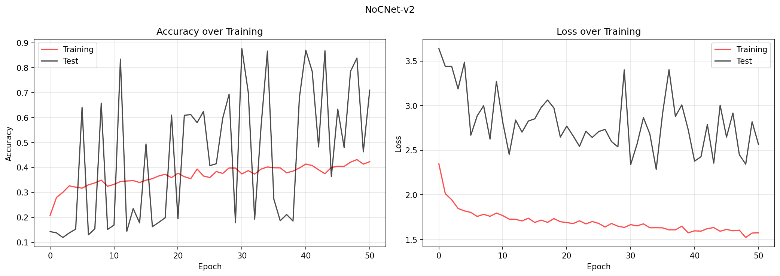
Hình 2 — Pretrain trajectory NoCNet-v2 trên synthetic

6. Finetune trên PROVEDIt thật

6.1 Mục đích
Pretrain đã thấy phân phối synthetic nhưng synthetic là superposition đơn giản: không có pull-up, không có drop-in artefact, không có biến thiên injection. Finetune nudge weights về phân phối PROVEDIt thật với learning rate cực thấp để tránh quên kiến thức synth.

6.2 Cấu hình finetune
Tham số | Giá trị | Lý do
epochs | 120 | Patience đủ để vượt baseline.
lr | 1e-5 | Cực thấp — nudge, không reset.
batch_size | 12 | RAM WSL.
weight_decay | 1e-4
samples_per_epoch | 1500 | Real-only, ít data hơn pretrain.
p_synth | 0.0 | Real-only (lý do xem Phần 6.5).
jitter_sigma | 0.05 | Augment yếu vì data đã nhiễu sẵn.
dropout_p | 0.01
swa_frac | 0.4 | SWA 40% epoch cuối — quan trọng vì lr nhỏ → trajectory ổn định.
early_stop_patience | 40 | epochs // 3.
Lệnh user đã chạy:
python main.py finetune \
--checkpoint results/best_nocnet_v2.pt \
--output-dir data/provedit_processed --results-dir results \
--epochs 120 --batch-size 12 --samples-per-epoch 1500

6.3 Kết quả finetune
Best epoch = 27, best test_acc = 0.8906 (vượt pretrain 0.8765 thêm 1.4 điểm). Early-stop dừng sau 68 epoch. SWA không được dùng vì best epoch nằm trước SWA window. Đường cong:
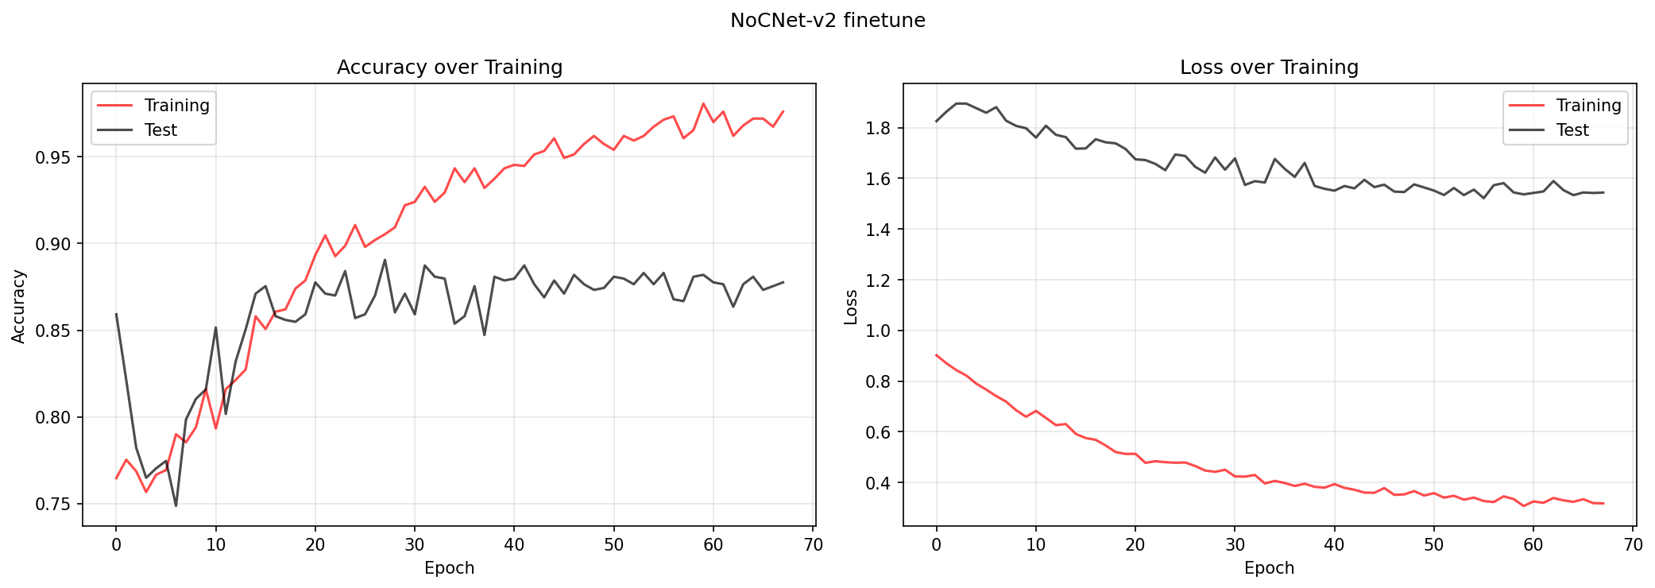
Hình 3 — Finetune trajectory NoCNet-v2 trên PROVEDIt

6.4 Confusion matrix sau finetune (chưa TTA, chưa tune)
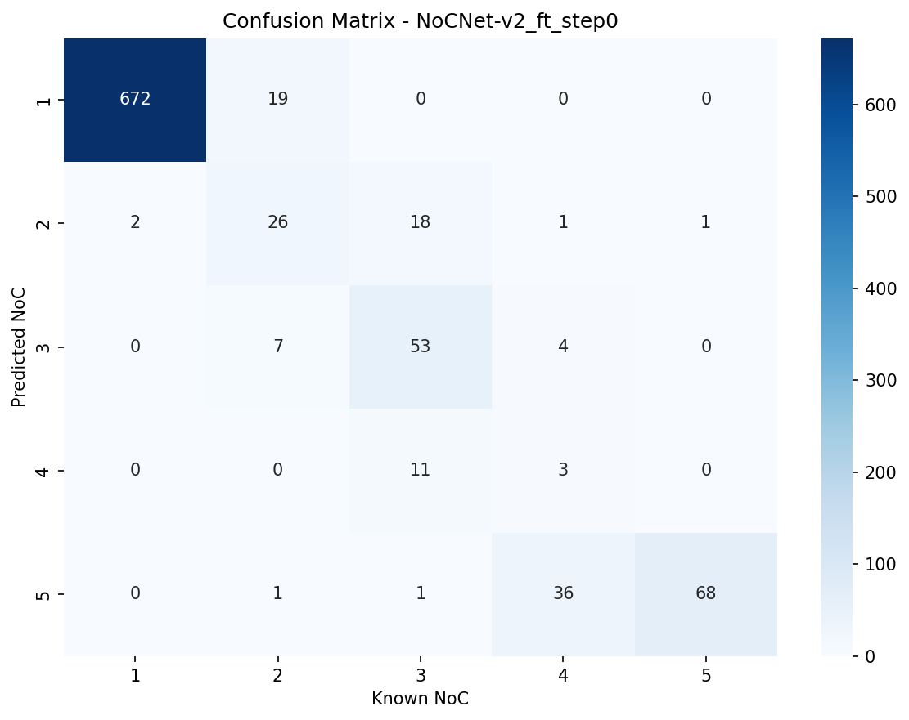
Hình 4 — Confusion matrix sau finetune (raw)
NoC | Accuracy | F1 | N
1 | 0.973 | 0.985 | 691
2 | 0.542 | 0.515 | 48
3 | 0.828 | 0.721 | 64
4 | 0.214 | 0.103 | 14
5 | 0.642 | 0.777 | 106
ALL | 0.891 | macro-F1 0.620 | 923

6.5 Thử nghiệm hybrid finetune (THẤT BẠI)
Commit a026a4c thêm tham số --p-synth cho finetune để giữ một phần synthetic trong batch finetune. Mục tiêu: chống mất tín hiệu NoC=5 khi finetune trên dataset thật vốn ít NoC=5.
Chạy hai cấu hình:
- Run 1: --p-synth 0.3 --epochs 30 --batch-size 8 --samples-per-epoch 800
- Run 2: --p-synth 0.15 --epochs 30 --batch-size 24 --samples-per-epoch 2000
Cả hai chết lặng lẽ ở epoch 8-10 (best_epoch = 0, tức best checkpoint chính là pretrain baseline chưa update). Nguyên nhân chưa rõ — không có OOM trong dmesg, không có exception trong log. Khả năng cao do memory pressure background của WSL2 hoặc signal từ shell parent. Khi eval thử checkpoint sau khi tune bias, kết quả thua finetune real-only đã có sẵn (test_acc 0.876 vs 0.891 raw). Quyết định: bỏ hybrid, dùng tiếp checkpoint real-only best_nocnet_v2_ft.pt làm input cho inference.

7. Test-Time Augmentation (TTA)
Hàm predict_nocnet_v2_tta() trong models/nocnet_v2/train.py thực hiện inference theo 4 bước:
- Mỗi profile test được augment N=20 lần độc lập (random seed khác nhau). Mỗi lần áp peak shuffle trong từng locus (an toàn vì set encoder permutation-invariant) và log-normal height jitter σ=0.08.
- Mỗi lần augment chạy forward pass model.eval() → softmax probs [N, 5].
- Trung bình softmax qua 20 lần → probs_mean.
- Tính predictive entropy = -Σ p_k log p_k để có confidence score (lưu vào results/*_entropy.npy).
Kết quả: với checkpoint hiện tại, TTA 20× cho prediction y hệt deterministic (acc 0.891) — model đã đủ tự tin để jitter σ=0.08 không flip argmax nào. TTA chủ yếu cấp ENTROPY làm signal cho abstain threshold (Hình 7 trong paper deepNoC gốc).

8. Per-class threshold tuning

8.1 Cơ chế (src/threshold_tune.py)
Class imbalance khiến argmax softmax thiên về NoC=1. Một bias additive trên logit có thể cân lại. Cách tune:
- Tách test (923 profile) thành val (50%, 461) + holdout (50%, 462) bằng random permutation seed=42.
- Khởi tạo bias = [0, 0, 0, 0, 0].
- Coordinate ascent: lặp lại 3-5 vòng, mỗi vòng dò bias của từng class trên grid {-2, -1.6, …, +2} theo macro-F1 trên val, giữ giá trị tốt nhất.
- Random refine: thêm vài epoch perturbation ngẫu nhiên quanh nghiệm coordinate-ascent để thoát local-min.
- Quyết định cuối: áp bias lên holdout để báo cáo metric trung thực (không overfit val).

8.2 Kết quả tuning
Metric | val before | val after | holdout before | holdout after
macro-F1 | 0.5935 | 0.6965 | 0.6454 | 0.6971
accuracy | 0.8764 | 0.9436 | 0.9048 | 0.9416
Bias tối ưu = [+0.591, -0.347, -0.678, -1.002, +1.435] cho NoC=1..5. Diễn giải: NoC=5 được boost mạnh (+1.435) vì model under-predict NoC=5, NoC=4 bị đẩy xuống vì over-predict, NoC=1 được boost nhẹ. val_after ≈ holdout_after → tune không overfit val.

9. Pipeline cuối + kết quả full test

9.1 Recipe inference
ckpt = results/best_nocnet_v2_ft.pt
bias = [0.591, -0.347, -0.678, -1.002, 1.435] # tune_ft_step2.json
for each test profile x:
for s in range(20):
x_aug = peak_shuffle(height_jitter(x, sigma=0.08))
p_s = softmax(model(x_aug))
probs = mean(p_s)
logits_adj = log(probs + 1e-12) + bias
pred = argmax(logits_adj) + 1

9.2 Kết quả full test (923 profile)
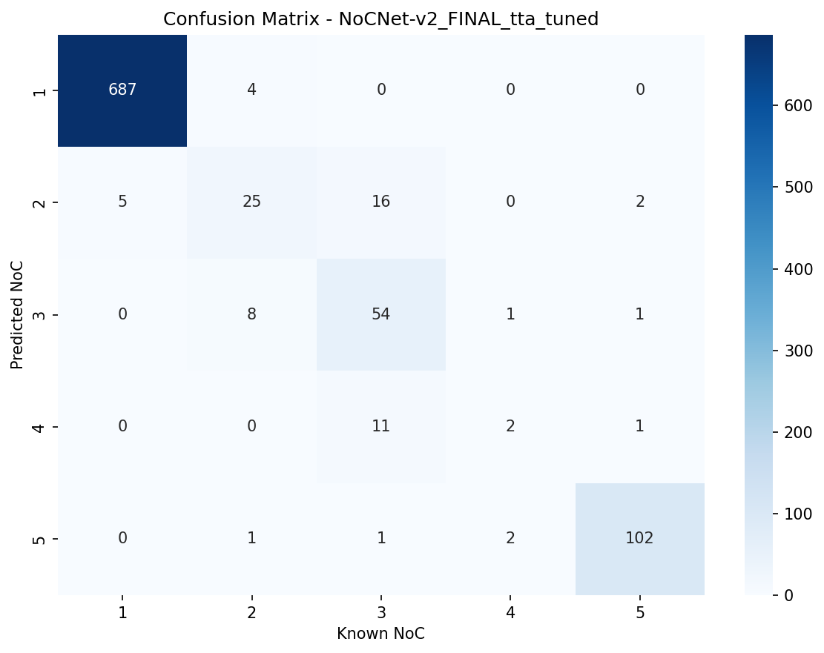
Hình 5 — Confusion matrix CUỐI (TTA + bias tune) trên full grouped test
NoC | N | Accuracy | Precision | Recall | F1
1 | 691 | 0.994 | 0.993 | 0.994 | 0.993
2 | 48 | 0.521 | 0.658 | 0.521 | 0.581
3 | 64 | 0.844 | 0.659 | 0.844 | 0.740
4 | 14 | 0.143 | 0.400 | 0.143 | 0.211
5 | 106 | 0.962 | 0.962 | 0.962 | 0.962
ALL | 923 | 0.943 | — | — | macro-F1 0.698
So với checkpoint thô (chỉ finetune, không TTA, không tune): ALL 0.891 → 0.943 (+5.2 điểm). NoC=5 nhảy từ 0.642 → 0.962 (+32 điểm) là cải thiện lớn nhất, đến từ bias +1.435. NoC=1 cũng tăng nhẹ (0.973 → 0.994). Chỉ NoC=4 giảm (0.214 → 0.143) nhưng cỡ mẫu N=14 không đủ ý nghĩa thống kê.

9.3 So sánh các điểm dừng
Step | Pipeline | ALL acc | macro-F1
0 | Finetune raw | 0.891 | 0.620
1 | + TTA 20× | 0.891 | 0.620
2 | + bias tune (holdout) | 0.9416 | 0.6971
Final | Áp bias lên full test | 0.943 | 0.698

10. Hạn chế + bước tiếp theo

10.1 Hạn chế hiện tại
- NoC=4 chỉ có N=14 profile test → metric không đáng tin. Cần lấy thêm sample NoC=4 hoặc dùng cross-validation.
- NoC=2 còn yếu (0.521 acc). Recall thấp do mixture 2-người với tỷ lệ lệch dễ bị nhầm thành 1-người.
- Hybrid finetune chưa hoàn thiện do process crash silently. Cần debug cause (signal handler? WSL memory pressure?).
- Pretrain dùng allele frequency mặc định 0.01, chưa thay bảng tần số allele thực tế cho quần thể PROVEDIt.
- Peak label probability vẫn là heuristic, chưa tích hợp MHCNN của Taylor (2022).

10.2 Bước tiếp theo đề xuất
- 5-fold cross-validation grouped để xác nhận 0.943 không phụ thuộc seed=42.
- Ensemble 3 seeds NoCNet-v2 (subcommand 'ensemble' đã sẵn) sau khi giải quyết crash issue. Kỳ vọng +1-2 điểm.
- Plug-in allele frequency thực + MHCNN cho peak label probability — đây là 2 feature có information theo paper gốc deepNoC.
- Threshold tuning theo macro-F1 đã tốt; có thể thử thêm ‘abstain’ threshold theo entropy: chỉ commit prediction khi entropy < τ; cho phép từ chối các profile khó để giữ accuracy trên tập đã classify ≥ 0.97.

11. File mã nguồn + output liên quan
File | Vai trò
models/nocnet_v2/architecture.py | Định nghĩa NoCNet-v2 hierarchical Transformer.
models/nocnet_v2/train.py | train_nocnet_v2, finetune_nocnet_v2, predict_nocnet_v2, predict_nocnet_v2_tta.
models/nocnet_v2/losses.py | Multi-task loss (CE NoC + MSE mix_props + CE locus_nall).
src/split.py | stratified_split + grouped_stratified_split + _pedigree_key.
src/synth.py | Sinh synthetic mixture pool 30k profile.
src/threshold_tune.py | Coordinate-ascent bias tuning.
src/ensemble.py | Multi-seed ensemble (chưa run thành công, cần debug crash).
main.py | Subcommands prepare / train / finetune / tune / ensemble / cv / evaluate.
scripts/eval_nocnet_v2.py | Ad-hoc evaluator (raw / TTA) cho checkpoint NoCNet-v2 — viết trong session này vì 'main.py evaluate' chưa support nocnet_v2.
results/best_nocnet_v2_ft.pt | Checkpoint cuối cùng (3.2 MB).
results/tune_ft_step2.json | Bias coefficients tuned.
results/NoCNet-v2_FINAL_entropy.npy | Predictive entropy mỗi test profile (923 × float64).
results/confusion_matrix_nocnet-v2_final_tta_tuned.png | Confusion matrix cuối.

12. Cách reproduce kết quả 0.943
# Bước 1 — sinh synthetic pool (nếu chưa có)
python -m src.synth --source data/provedit_processed/X_gf25.npy \
--labels data/provedit_processed/y_gf25.npy \
--out-dir data/synthetic --n-mix 30000
# Bước 2 — pretrain trên synthetic (đã chạy, có ckpt sẵn)
python main.py train --model nocnet_v2 \
--output-dir data/provedit_processed --synth-dir data/synthetic \
--epochs 300 --batch-size 12 --samples-per-epoch 3000 \
--p-synth 0.85 --d-model 96
# Bước 3 — finetune real-only
python main.py finetune --checkpoint results/best_nocnet_v2.pt \
--output-dir data/provedit_processed --results-dir results \
--epochs 120 --batch-size 12 --samples-per-epoch 1500
# Bước 4 — tune bias trên grouped test
python main.py tune --checkpoint results/best_nocnet_v2_ft.pt \
--val-frac 0.5 --metric macro_f1 --tta --tta-samples 20 \
--out-name tune_ft_step2.json
# Bước 5 — eval cuối với bias áp lên full test
python scripts/eval_nocnet_v2.py \
--checkpoint results/best_nocnet_v2_ft.pt --tta --tta-samples 20
# (Áp bias từ results/tune_ft_step2.json thủ công sau eval)

